Открытие VIII литературных чтений, посвященных 140-летию со дня рождения писателя-мариниста А.С. Новикова-Прибоя.

В Сасовской центральной библиотеки прошло открытие VIII литературных чтений, посвященных 140-летию со дня рождения писателя-мариниста, уроженца села Матвеевское Алексея Силыча Новикову-Прибою. Мероприятия, посвященные писателю, пройдут во всех библиотеках в течение месяца. Жителей города и района ждут интересные литературные и тематические вечера, выставки редких книг и фотографий, из альбома семьи
Новиковых, встречи с родственниками писателя, экскурсии в село Матвеевское на родину писателя.
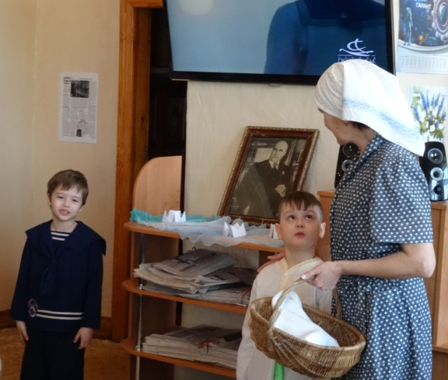
Первая литературная встреча прошло в стенах центральной библиотеки 24 марта в день рождения писателя. Ее открыли самые юные читатели воспитанники детского развивающего центра «Алые паруса» инсценировкой повести А.С. Новикова – Прибоя «Судьба» и ученики школы №1, которые прочитали стихи посвященные писателю - земляку.
В приветствии заместителей глав администраций города Сасово по социальным вопросам Л.М. Амелиной и Сасовского муниципального района С.А. Усанова звучали слова о сохранении памяти, преемственности поколений и продолжении традиций литературных чтений.
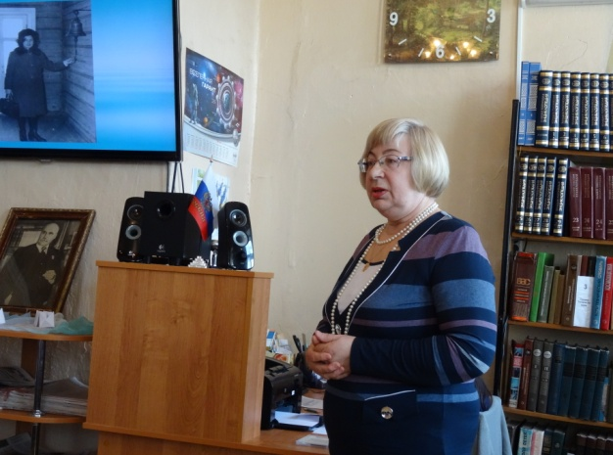
Бывший директор центральной библиотеки, организатор шести первых литературных чтений М.А. Грашкина рассказала о знакомстве с семьей Новиковых, вспомнила добрым словом бывшего начальника отдела культуры Сасовского района А.П. Наумова, сельского библиотекаря и главного хранителя музея в селе Матвеевском Р.И. Букареву, которые поддерживали и помогали в организации музея и первых чтений.
Член Союза писателей России, поэт В.А. Хомяков поведал, как после десятилетнего перерыва в 1987 году чтения были возобновлены, вспомнил как, в бытность работы в библиотеке, вместе с коллегами готовил к изданию книги «Нам дорог Новиков – Прибой» и «Победитель бурь».
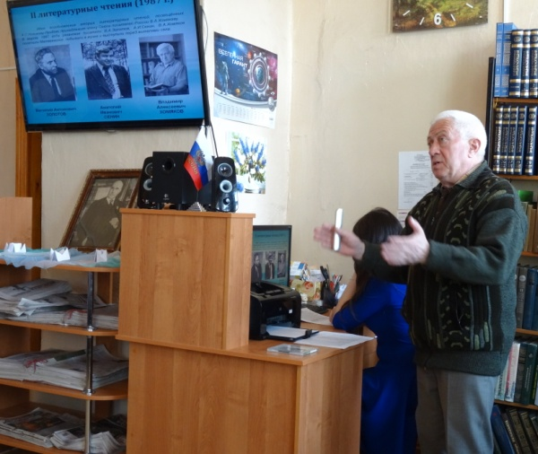
Участник литературных чтений член Союза художников России М.В. Рытьков иллюстрировал свои воспоминания набросками, сделанными на прошедших встречах.
Начальники управления культуры и туризма города Сасово Т.Н. Панферова и Сасовского района А.Н. Сергунин описали не только планируемые мероприятия, посвященные юбилею, но и поделились своими впечатлениями от знакомства с семьей писателя.
Старейший читатель библиотеки, заслуженный учитель РФ, член литературного объединения «Первая строка» А.Г. Колошеина прочитала стихотворение собственного сочинения, посвященное А.С. Новикову-Прибою.
Участник встречи директор Придорожной СОШ В.Ф. Царапкин рассказал о подготовке школы им. А.С. Новикова-Прибоя к юбилею писателя, показал альбом, подаренный школе в 2012 году Ириной Алексеевной Новиковой.
В заключение ведущая вечера С.П. Сахрова пригласила всех присутствующих 27 апреля в центральную библиотеку на круглый стол «Вокруг Цусимы».
Т. Ромашкина, директор ЦБ

